Протокол № 8
заседания членов Совета саморегулируемой организации «Союз дорожно- транспортных строителей «СОЮЗДОРСТРОЙ»

г. Москва 29 марта 2021 года

Форма проведения: очная

Присутствовали члены Совета:
Андреев Алексей Владимирович – Генеральный директор АО «ДСК «АВТОБАН», Вагнер Яков Александрович – Генеральный директор ООО «Стройсервис», Васильев Юрий Эммануилович – Генеральный директор ООО «МИП «МАДИ-ДТ», Власов Владимир Николаевич – Генеральный директор АО «Дороги и Мосты», Гордон Семен Лазаревич – Генеральный директор ООО «Лагос», Данилин Алексей Валерьевич – Исполнительный директор АО «Сефко», Кошкин Альберт Александрович – президент «СОЮЗДОРСТРОЙ», Любимов Игорь Юрьевич – Генеральный директор ООО «СК «Самори», Хвоинский Леонид Адамович – Генеральный директор «СОЮЗДОРСТРОЙ».

Повестка дня:
- Рассмотрение заявлений о приеме в члены «СОЮЗДОРСТРОЙ».

По первому вопросу: слово имеет генеральный директор «СОЮЗДОРСТРОЙ» Хвоинский Леонид Адамович – на основании заявлений и предоставленных данных, предлагаю принять в члены ООО «ТМО №21». По заключению комиссии по рассмотрению заявлений, документы полностью соответствуют требованиям, установленным в «СОЮЗДОРСТРОЙ»

Решили: на основании заявления и предоставленных данных, присвоить уровни ответственности следующей организации и сформировать компенсационный фонд возмещения вреда:

П/П | Наименование организации | КФ возмещения вреда | КФ дог. обязательств
1 | ООО «ТМО №21» | до 500 млн руб. (2 уровень ответственности члена СРО)

На основании присвоенного уровня ответственности, сформировать компенсационный фонд возмещения вреда.

Присвоить право осуществлять строительство, реконструкцию, капитальный ремонт объектов капитального строительства, в отношении объектов капитального строительства включая особо опасные, технически сложные и уникальные объекты капитального строительства, (кроме объектов использования атомной энергии) в отношении организаций - члена Союза: «ТМО №21».

Голосовали:
За – 9 голосов, против – нет, воздержался – нет.

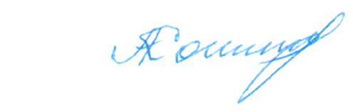
Председатель Совета Кошкин А.А.

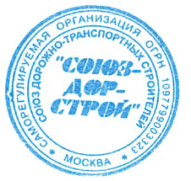
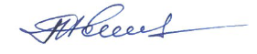
Секретарь Совета Попов Я.В.

